Hayat Yayınları Tanıtım Bülteni
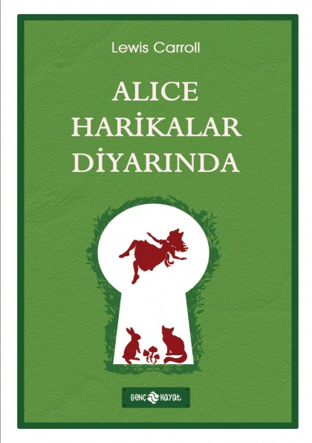 | Eser Adı: Alice Harikalar Diyarında  Yazar Adı: Lewis Carroll  Tür Serisi: Öykü/Edebiyat  Cilt Bilgisi:  Kitap Dili: Türkçe  İç Sayfa: HOLMEN SB 65  Kapak: BRISTOL 230  Selefon Türü: MAT SELEFON  Basım Tarihi: 2025  Sayfa Sayısı: 0  Kitap Boyutları: 13,5 X 21 mm  ISBN No: 9786254471896  Etiket Fiyatı: 150,00 TL
Kitap Tanıtım Yazısı : (Arka Kapak)

Yayınlandığı ilk günden beri her yaştan okurun ilgisini çeken Alice Harikalar Diyarında, dünya edebiyatının en çok çevirisi olan eserlerden biri. Aynı zamanda matematikçi de olan yazar Lewis Carroll’un 1865’te ilk kez yayınlanan bu eseri, dünya klasikleri arasında vazgeçilmez bir yere sahip.
Alice, bir gün ablasıyla birlikteyken gizemli bir tavşanı fark eder. “Çok geciktim, çok geciktim.” diye saatine bakıp koşan tavşanın peşine takılarak maceraya atlar.
Ağacın gövdesinden girdiği bu dünya çok şaşırtıcıdır, bildiği yerlere benzemez. Hayal gücünün zenginliği ona büyülü bir dünyanın kapılarını aralamıştır. Maceradan maceraya koşar. Heyecanlı yolculukta birçok bilmeceyle, gizemli notla karşılaşır.
Çöz bakalım, çözebilirsen…
Kitabın detay sayfasına buradan ulaşabilirsiniz :
https://hayatyayinlari.com/kitaplar/lowis-carrol-alice-harikalar-diyarinda-2016.html
Genç Hayat



